Четырёхдневная Большая Майтри-Пуджа (13-16 мая 2025 года)

27 апреля 2025 г.

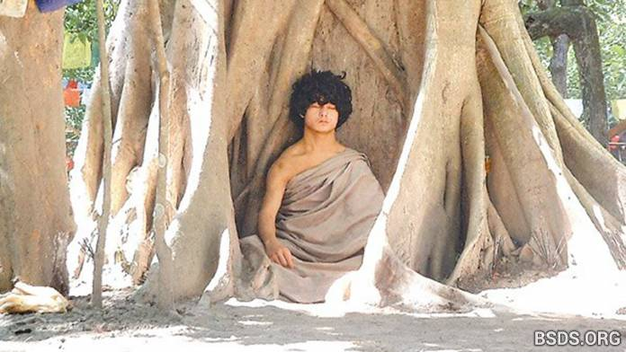

15 мая – дата начала беспрецедентной шестилетней (2005-2011) суровоейшей медитации-аскезы достопочтенного верховного Махасамбоди Майтрината, проходившей в Непале в экстремальных условиях без еды и воды, и ставшей самым драгоценным и радостным событием для всего человеческого/земного мира и всех миров во Вселенной.

По этому историческому случаю на первом священном месте медитации Учителя в Ратанпуре, район Бара, будет отмечаться четырёхдневная (13-16 мая 2025 года) Большая Майтри-Пуджа За Мир Во Всём Мире – пуджа, включающая духовную медитацию и чтение молитв, призванная распространить майтрийское послание мира во всем мире ради освобождения и спасения всех живых существ, включая людей, животных и растения, а также для возвышения и благополучия всей Земли.

Все члены санги, преданные и искатели истины с любовью приглашаются принять участие в этой радостной праздничной пудже.

Сарва Майтри Мангалам (Чатоф Шайги Вайнкхья)

https://bsds.org/ru/news/222/chetyryohdnevnaya-bolshaya-maytri-pudzha-13-16

